Date fonction :

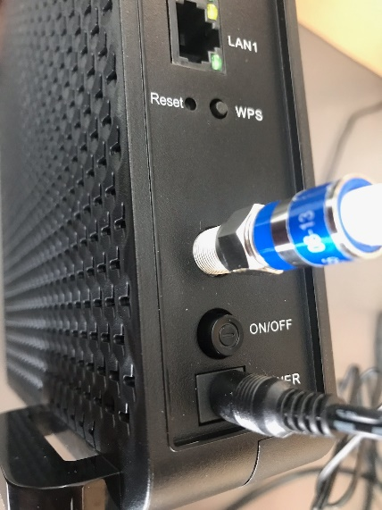
Guide d’installation avec internet ou plus d’une tv

Étape 1
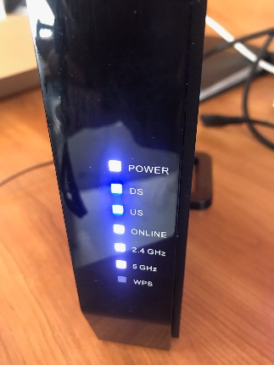
Remplacer le modem par le modem routeur comme ceci. Brancher dans la prise de courant et le fils câble doit-être bien serré. N’oubliez pas d’appuyer sur bouton on/off.
Attendre que les lumières soient arrêtées de clignoter

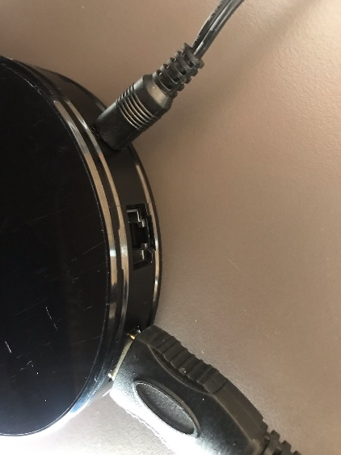
Étape 2
Mettre les batteries dans la télécommande
Brancher le décodeur comme ceci puis ouvrez votre télé sur le bon canal HDMI
Assurez-vous d’avoir un fil HDMI ou le convertisseur (21$ tx incluses)

Étape 3
Lorsque la télé est allumée vous devriez voir apparaitre ceci.

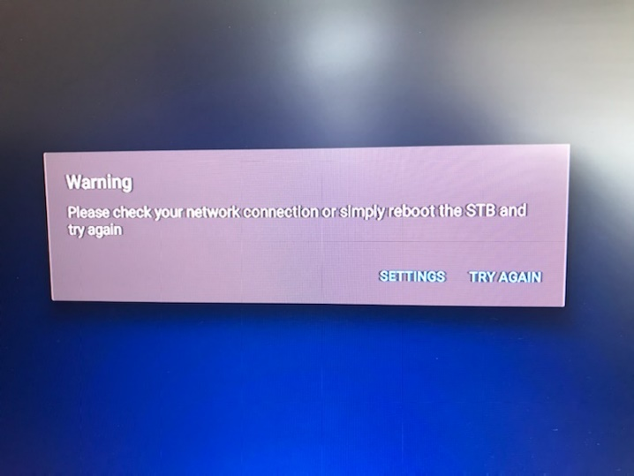

Vous devrez prendre votre télécommande et choisir l’option Settings et vous devriez voir un onglet pour choisir un réseau comme l’image sur la prochaine page
Choisir le réseau avec le 5G à la fin puis rentrer le code WIFI que nous vous avons fournis (collé sur la façade du modem rooter)

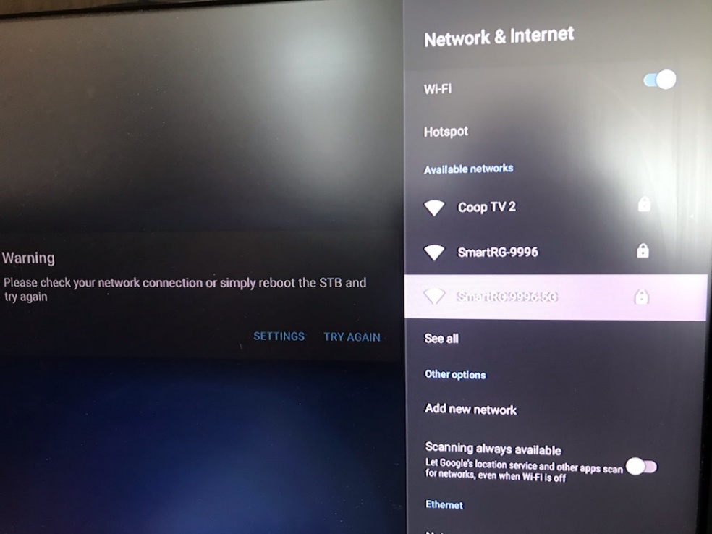
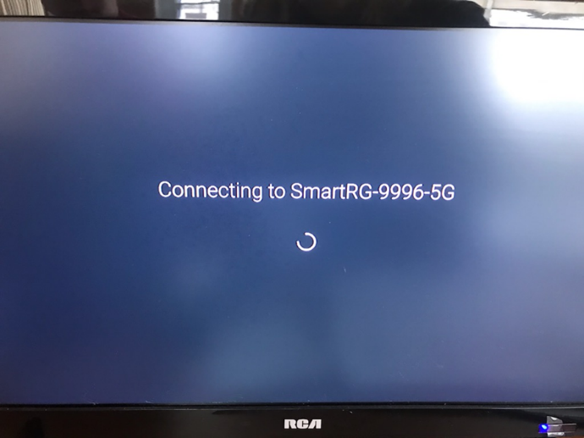

Étape 4
Entrer le code d’activation que nous vous avons fournis (un code de 9 chiffre inscrit sur l’autocollant dans le coin supérieur gauche de la boîte noire). Ensuite le décodeur devrait redémarré et vous pourrez profiter de votre télé.
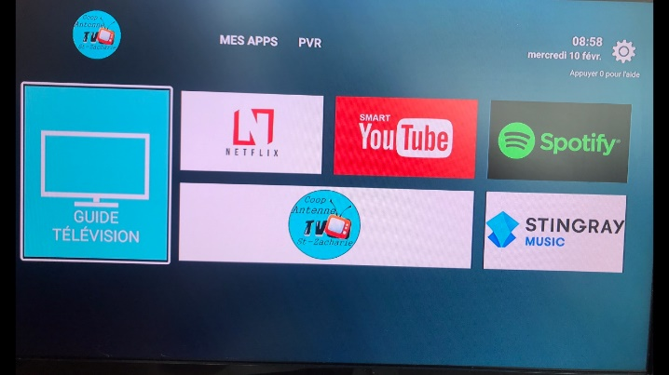

N’hésitez pas à nous appeler si vous avez des questions
418-593-5109

